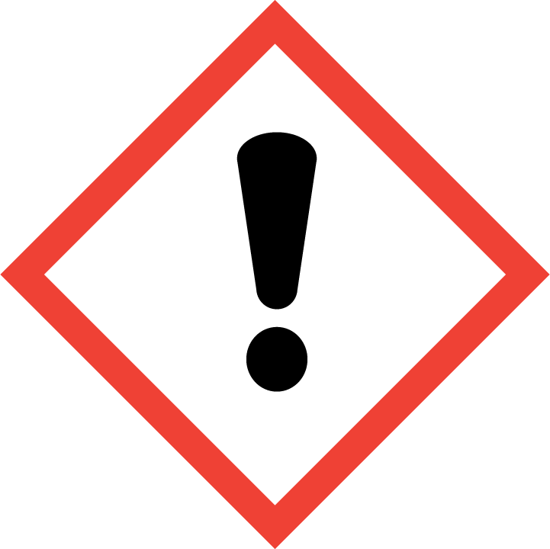  LAVANDE 10%  EUH208  Contient : Lavandin abrialis oil, Linalyl acetate, Eucalyptus oil, 3-(2,2-diméthyl-3-hydroxypropyl)toluène; 2,2-diméthyl- 3-(3-méthylphényl)propanol. Peut produire une réaction allergique.  ATTENTION  Peut provoquer une allergie cutanée.  Nocif pour les organismes aquatiques, entraîne des effets néfastes à long terme.  Eviter le rejet dans l’environnement.  EN CAS DE CONTACT AVEC LA PEAU : laver abondamment à l'eau et au savon.  En cas d’irritation ou d'éruption cutanée : consulter un médecin.  Tenir hors de portée des enfants.  Éliminer le récipient dans une installation de recyclage ou d'élimination des déchets approuvée.  <Nom + Adresse + Tel/E-mail> | LAVANDE 7%  EUH208  Contient : Lavandin abrialis oil, Linalyl acetate, Eucalyptus oil. Peut produire une réaction allergique.  ATTENTION  Peut provoquer une allergie cutanée.  EN CAS DE CONTACT AVEC LA PEAU : laver abondamment à l'eau et au savon.  En cas d’irritation ou d'éruption cutanée : consulter un médecin.  Tenir hors de portée des enfants.  Éliminer le récipient dans une installation de recyclage ou d'élimination des déchets approuvée.  <Nom + Adresse + Tel/E-mail>

